Муниципальное бюджетное дошкольное образовательное учреждение
«Иланский детский сад № 50»
(Наименование организации)

Приказ
г. Иланский

12.01.2021 № 4-2

О назначении ответственного за организацию питания и питьевой режим воспитанников МБДОУ « Иланский детский сад № 50».

В целях обеспечения полноценного питания детей в соответствии c СанПиН 2.3/2.4.3590-20 «Санитарно-эпидемиологические требования к организации общественного питания населения»:

ПРИКАЗЫВАЮ:

В целях обеспечения полноценного питания детей организовать питание в МБДОУ «Иланский детский сад № 50» в соответствии c СанПиН 2.3/2.4.3590-20 «Санитарно-эпидемиологические требования к организации общественного питания населения», которое должно быть полноценным, разнообразным по составу продуктов и полностью удовлетворять физиологические потребности растущего организма в основных пищевых веществах.
1.Назначить ответственным кладовщика Артюхову ОксануВикторовну за:
- составление ежедневного меню-требования установленного образца;
- правильность хранения и соблюдения срока реализации продуктов;
- бесперебойную работу холодильно-технологического оборудования;
- сохранность и транспортировку продуктов питания, их хранение и сроки реализации;
- взаимодействовать с хозяйствующими субъектами, поставляющими пищевые продукты, в том числе формировать и своевременно направлять заявку на поставку рационов питания;
- представлять отчет по питанию детей в бухгалтерию;
- осуществлять уборку и постоянный контроль за санитарным состоянием кладовых;

2. Возложить ответственность на заведующего хозяйством Билюцину Ольгу Геннадьевну за:
- оснащение кухонным инвентарем, посудой и моющими средствами; обеспечивает своевременную организацию ремонта технологического, механического и холодильного оборудования пищеблока;
- снабжает пищеблок достаточным количеством посуды, специальной одежды, санитарно-гигиеническими средствами, уборочным инвентарем;
- обеспечивает кухонных работников, которые заняты порционированием блюд, приготовлением холодных закусок и салатов одноразовыми перчатками.

3.Возложить ответственность на поваров Кученко Елену Николаевну , Безунову Маргариту Николаевну за:
снятие пробы (полнота объема, маркировка – дата, время приема) и записи в специальном бракеражном журнале «Готовых блюд», оценки готовых блюд и разрешения их к выдачи.
- правильную кулинарную обработку, выхода блюд и вкусовых качеств пищи;
- ежедневный забор суточной пробы готовой продукции и правильное её хранение;

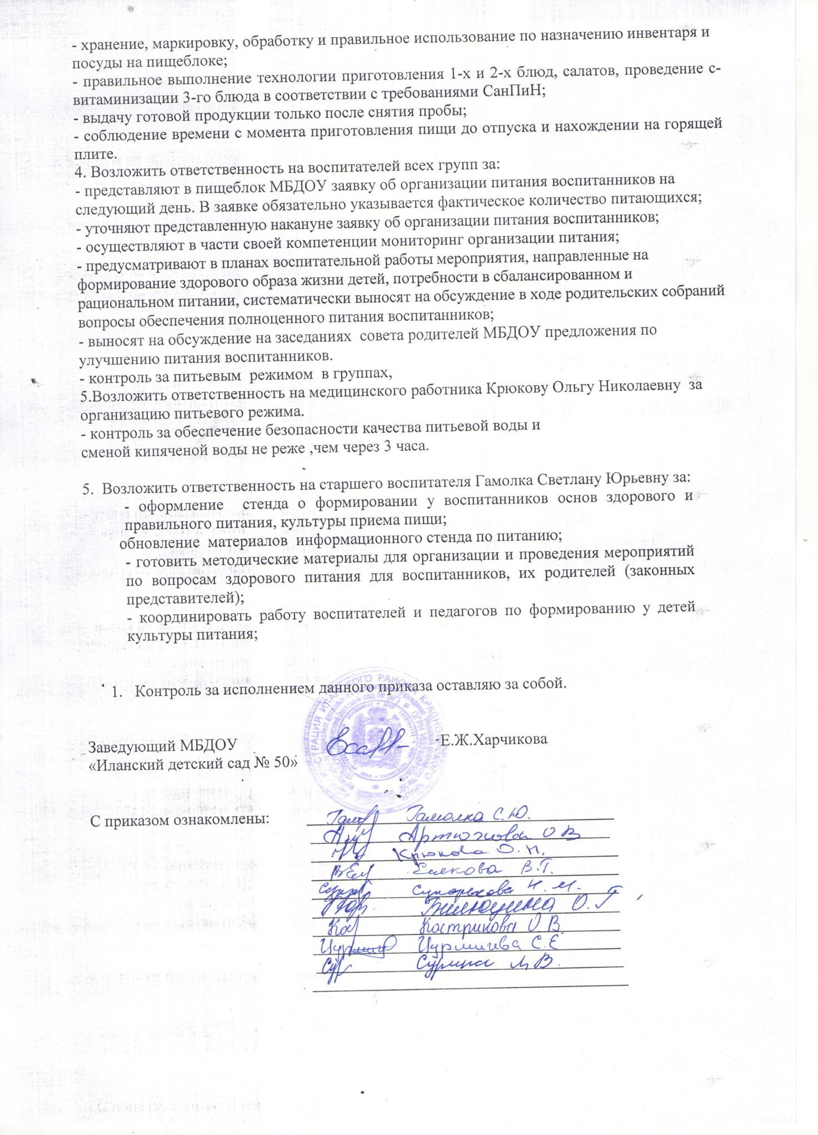

Муниципальное бюджетное дошкольное образовательное учреждение
«Иланский детский сад № 50»
(Наименование организации)

Приказ
г. Иланский

31.08.2020 № 46-од

Об организации питания в
МБДОУ «Иланский детский сад № 50»

В целях обеспечения полноценного питания детей в соответствии санитарно – эпидемиологическими требованиями СанПин 2.4.1.3049-13 «Санитарно – эпидемиологические требования к устройству, содержанию и организацию режима работы дошкольных образовательных организаций».

ПРИКАЗЫВАЮ:
- В целях обеспечения полноценного питания детей организовать питание в МБДОУ в соответствии с правилами и нормами СанПиН 2.4.1. 3049-13, которое должно быть полноценным, разнообразным по составу продуктов и полностью удовлетворять физиологические потребности растущего организма в основных пищевых веществах.
- Возложить ответственность на кладовщика Артюхову Оксану Викторовну за:
  - составление ежедневного меню-требования установленного образца;
  - правильность хранения и соблюдения срока реализации продуктов;
  - бесперебойную работу холодильно-технологического оборудования;
  - сохранность и транспортировку продуктов питания, их хранение и сроки реализации;
  - работу с поставщиками продуктов;
- Возложить ответственность на заведующего хозяйством Маркус Анну Александровну за:
  - оснащение кухонным инвентарем, посудой и моющими средствами;
- Возложить ответственность на поваров Кученко Елену Николаевну , Безунову Маргариту Николаевну за:
  - снятие пробы (полнота объема, маркировка – дата, время приема) и записи в специальном бракеражном журнале «Готовых блюд», оценки готовых блюд и разрешения их к выдачи.
  - правильную кулинарную обработку, выхода блюд и вкусовых качеств пищи;
  - ежедневный забор суточной пробы готовой продукции и правильное её хранение;
  - хранение, маркировку, обработку и правильное использование по назначению инвентаря и посуды на пищеблоке;
  - правильное выполнение технологии приготовления 1-х и 2-х блюд, салатов, проведение с-витаминизации 3-го блюда в соответствии с требованиями СанПиН;
  - выдачу готовой продукции только после снятия пробы;
  - соблюдение времени с момента приготовления пищи до отпуска и нахождении на горящей плите.
- Возложить ответственность на воспитателей всех групп за:
  - обеспечение приема пищи детьми;
  - формирование навыков самообслуживания у детей и правил этикета;
  - организацию питьевого режима в группах, обеспечение безопасности качества питьевой воды.
- Контроль за исполнением данного приказа оставляю за собой.

Заведующий МБДОУ Е.Ж.Харчикова
«Иланский детский сад № 50»

С приказом ознакомлены:

Артюхова О.В.____________

Маркус А.А.__________

Кученко Е.Н.___________

Безунова М.Н.____________

Есякова В.Г. ________________

Лапицкая А.М ______________

Сухарькова Н.М. ______________

Сурина Л.В. ___________________

Цурмичева С.Е. _____________

Гарасимовская Т.С.______________

Шура Ю.В.______________

Кострикова О.В. ________________

Веремьева Н.В. ________________

________________

